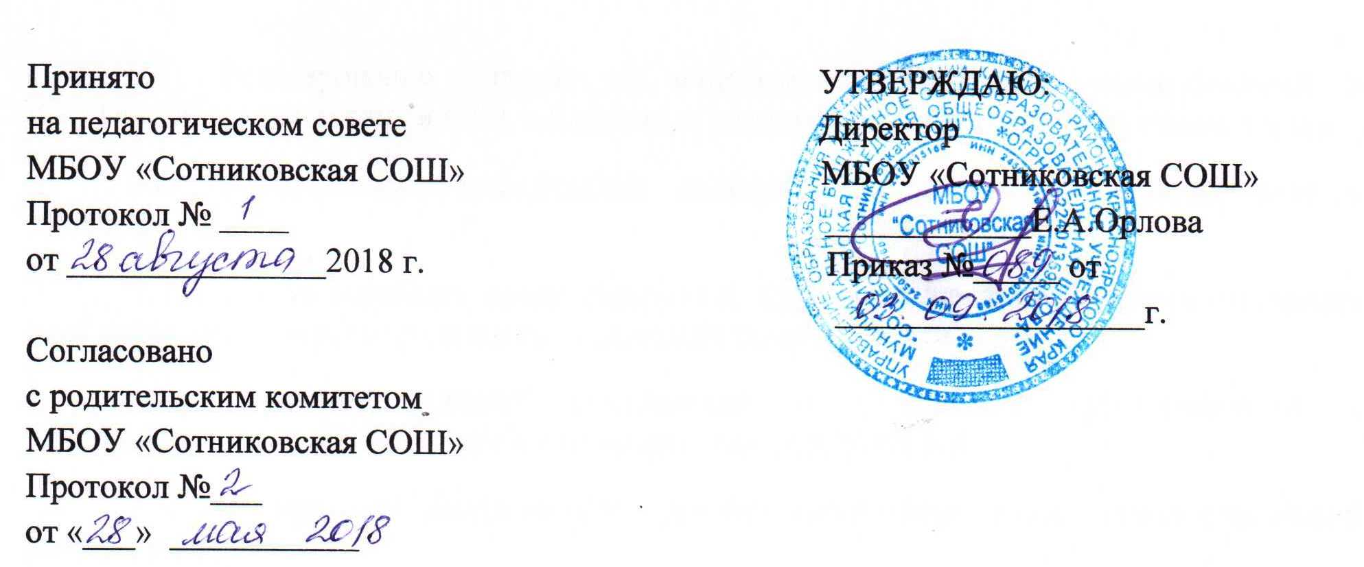

ПОЛОЖЕНИЕ
об организации освоения общеобразовательных программ
в форме семейного образования

1. Общие положения
1.1. Настоящее Положение об организации освоения общеобразовательных программ в форме семейного образования (далее – Положение) разработано в соответствии с:
Федеральным законам от 29.12.2012 № 273-ФЗ "Об образовании в Российской Федерации";
Порядком организации и осуществления образовательной деятельности по основным общеобразовательным программам – образовательным программам начального общего, основного общего и среднего общего образования, утвержденный приказом Минобрнауки России от 30.08.2013 № 1015;
1.2. Общее образование может быть получено как в образовательной организации, осуществляющим образовательную деятельность (далее – ОО), так и вне. Обучение в ОО, осуществляется в очной, очно-заочной или заочной форме. Вне ОО, образование и обучение предусмотрено в семейной форме и в форме самообразования. В целях получения образования и обучения допускается сочетание различных форм получения образования и обучения. Форма получения общего образования и форма обучения по конкретной основной общеобразовательной программе определяются родителями (законными представителями) несовершеннолетнего учащегося.
1.3. При выборе родителями (законными представителями) несовершеннолетнего учащегося формы получения общего образования и формы обучения учитывается мнение ребенка.
1.4. Родители (законные представители), выбирая получение образования в семейной форме, отказываются от получения образования в ОО и принимают на себя обязательства, возникающие при семейной форме получения образования (вне ОО).
В частности при выборе семейной формы образования у родителей (законных представителей) возникают обязательства по обеспечению обучения в семейной форме образования - целенаправленной организации деятельности учащегося по овладению знаниями, умениями, навыками и компетенцией, приобретению опыта деятельности, развитию способностей, приобретению опыта применения знаний в повседневной жизни и формированию у обучающегося мотивации получения образования в течение всей жизни.
1.5. При выборе родителями (законными представителями) формы получения общего образования в форме семейного образования они информируют об этом выборе начальника общего образования МКУ «УО администрации Канского района».
1.6. МКУ «УО администрации Канского района» ведут учет детей, имеющих право на получение общего образования каждого уровня и проживающих на территориях соответствующих муниципальных образований, и форм получения образования, определенных родителями (законными представителями) детей.
1.7. Родители (законные представители) ребенка, перешедшего на семейную форму получения образования, обращаются в ОО с заявлением об исключении ребенка из контингента ОО.
1.8. Ребенок, получающий образование в семье, по решению его родителей (законных представителей) с учетом его мнения на любом этапе обучения вправе продолжить образование в ОО.

2. Порядок организации и прохождения промежуточной и государственной итоговой аттестации экстернами.
2.1. Обучающиеся в форме семейного образования в соответствии с частью 3 статьи 34 Федерального закона имеют право пройти промежуточную и государственную итоговую аттестацию в организациях, осуществляющих образовательную деятельность по соответствующей имеющей государственную аккредитацию образовательной программе. Указанные лица, не имеющие основного общего или среднего общего образования, вправе пройти экстерном промежуточную и государственную итоговую аттестацию в ОО по соответствующей имеющей государственную аккредитацию основной общеобразовательной программе, бесплатно.
2.2. Экстернами являются лица, зачисленные в ОО по имеющим государственную аккредитацию образовательным программам для прохождения промежуточной и государственной итоговой аттестации.
2.3. Экстерны являются обучающимися и обладают всеми академическими правами, предоставленными обучающимся. В частности, экстерны наравне с другими учащимися имеют право на развитие своих творческих способностей и интересов, включая участие в конкурсах, олимпиадах, в том числе, всероссийской олимпиаде школьников, выставках, смотрах, физкультурных мероприятиях, спортивных мероприятиях, в том числе в официальных спортивных соревнованиях, и других массовых мероприятиях.
2.4. Экстерны могут рассчитывать на получение при необходимости социально-педагогической и психологической помощи, бесплатной психолого- медико-педагогичеекой коррекции .
2.5. При получении общего образования в форме семейного образования, ОО, несёт ответственность только за организацию и проведение промежуточной и итоговой аттестации, а также за обеспечение соответствующих, академических прав учащегося.
2.6. Родители (законные представители) ребенка подают заявление об организации и проведении промежуточной и (или) государственной итоговой аттестации учащегося, получающего общее образование в форме семейного образования.
2.7. В заявлении родителями (законными представителями) ребенка указываются следующие сведения:
- фамилия, имя, отчество ребенка;
- дата и место рождения ребенка;
- фамилия, имя, отчество родителей (законных представителей) ребенка;
- формы получения образования.
Дополнительно родители (законные представители) детей предъявляют оригинал свидетельства о рождении ребенка либо заверенную в установленном порядке копию документа, подтверждающего родство заявителя (или законность представления прав учащегося), а также оригинал свидетельства о регистрации ребенка по месту жительства, личное дело учащегося, выданное образовательной организацией, в которой он ранее обучался или числился в контингенте.
2.8. Родители (законные представители) ребенка, перешедшего на семейную форму получения образования, заключают договор с ОО об организации и проведении промежуточной и (или) государственной итоговой аттестации учащегося, получающего общее образование в форме семейного образования.
2.9. Обучающиеся по образовательным программам в форме семейного образования должны быть обеспечены учебниками и учебными пособиями. Причем обеспечение указанных учащихся учебниками и учебными пособиями возможно производить не только из фондов библиотеки ОО, в которой учащийся проходит промежуточные и (или) государственную итоговую аттестации, но и посредством создания специализированного библиотечного фонда субъекта Российской Федерации (муниципального образования) (письмо Минобрнауки России от 15.11.2013 № НТ-1139/08 "Об организации получения образования в семейной форме").
2.10. Руководитель ОО издает приказ на проведение промежуточной и (или) государственной итоговой аттестации учащегося, получающего образование в формах семейного образования и самообразования.
2.11. Промежуточная аттестация учащихся, осваивающих общеобразовательные программы в форме семейного образования, проводится на основании Положения о формах, периодичности, порядке текущего контроля успеваемости и промежуточной аттестации обучающихся.
2.12. Для аттестации обучающихся, осваивающих общеобразовательные программы в форме семейного образования, разрабатывается график промежуточной аттестации и определяется состав аттестационных комиссий. ( Приложении 1)
2.13. ОО обеспечивает включение учащегося, получающего основное общее образование в форме семейного образования, в Региональную базу данных участников ГИА.
2.14. ОО обеспечивает включение обучающегося, получающего среднее общее образование в форме семейного образования или самообразования, в Региональную базу данных участников ЕГЭ.
2.15. В случае неудовлетворительных результатов промежуточной аттестации по одному или нескольким учебным предметам, курсам, дисциплинам (модулям) образовательной программы или непрохождения промежуточной аттестации при отсутствии уважительных причин образуется академическая задолженность, которую обучающиеся обязаны ликвидировать.
2.16. ОО, родители (законные представители) несовершеннолетнего учащегося, обеспечивающие получение обучающимся общего образования в форме семейного образования, обязаны создать условия учащемуся для ликвидации академической задолженности и обеспечить контроль за своевременностью ее ликвидации.
2.17. Учащиеся, имеющие академическую задолженность, вправе пройти промежуточную аттестацию по соответствующим учебному предмету, курсу, дисциплине (модулю) не более двух раз в сроки, определяемые ОО, в пределах одного года с момента образования академической задолженности.
2.17. Для проведения промежуточной аттестации во второй раз в ОО создается комиссия.
2.18. Учащиеся по образовательным программам начального общего, основного общего и среднего общего образования в форме семейного образования, не ликвидировавшие в установленные сроки академической задолженности, продолжают получать образование в ОО.
2.19. В случае успешной государственной итоговой аттестации после освоения учащимся образовательной программы основного общего образования в форме семейного образования, ему предоставляется документ государственного образца об основном общем образовании.
2.20. В случае успешной государственной итоговой аттестации после освоения учащимся образовательной программы среднего общего образования в форме семейного образования, ему предоставляется документ государственного образца о среднем общем образовании.

Приложение 1

_____________________________________________________________________________
(Наименование образовательной организации)

УТВЕРЖДАЮ
______________________________________
(Должность руководителя)
_________________/_____________________
(Подпись) (Ф.И.О.)
______________________
(Дата)

График промежуточной аттестации
(семейное обучение)
_______________ 20_/_ уч. г.

Дата | Предмет | Класс | Состав комиссии | Кабинет, №

